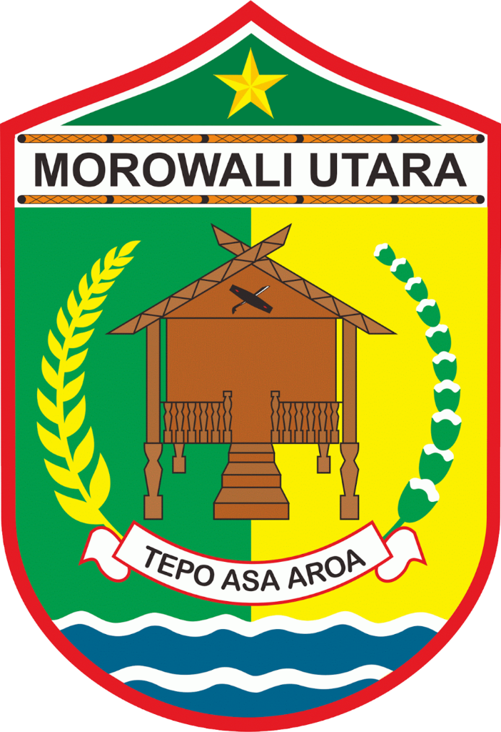 | PEMERINTAH KABUPATEN MOROWALI UTARA  DINAS PENDIDIKAN DAN KEBUDAYAAN DAERAH  Alamat : Jln. Bumi Nangka Kompleks Perkantoran Kode Pos (94971)  KOLONODALE

Nomor | : | 800.1.11.4/ /Disdikbud/VI/2026
Lampiran | : | Satu Berkas
Perihal | : | Rekomendasi Izin Cuti

Yth. Bupati Morowali Utara
Cq Kepala Badan Kepegawaian dan
Pengembangan SDM
Di -
Tempat

Menindak lanjuti surat permohonan Cuti Tahunan atas nama HUSNUL MANI'AH,S.Kom; Tanggal 24-30 Juni 2026 dengan ini kami tidak keberatan dan menyetujui permohonan tersebut kami teruskan kepada Bapak untuk ditindaklanjuti (Permohonan Terlampir).

Demikian Surat Permohonan Cuti ini kami teruskan kepada Bapak, atas pertimbangan Bapak kami ucapkan terima kasih.

Kolonodale, 25 Juni 2026
Kepala Dinas,

MOHAMAD RIDWAN DAENG MALURENG,S.AG
NIP: 199005022025212051

